残疾人工作简报

第28期

攀枝花市东区残疾人联合会 2019年8月7日

区残联召开八月党风廉政建设学习及业务讨论会

2019年8月5日下午，东区残联组织全体干部职工在会议室召开了八月党风廉政建设学习及业务讨论会。会议由理事长邓高同志主持。
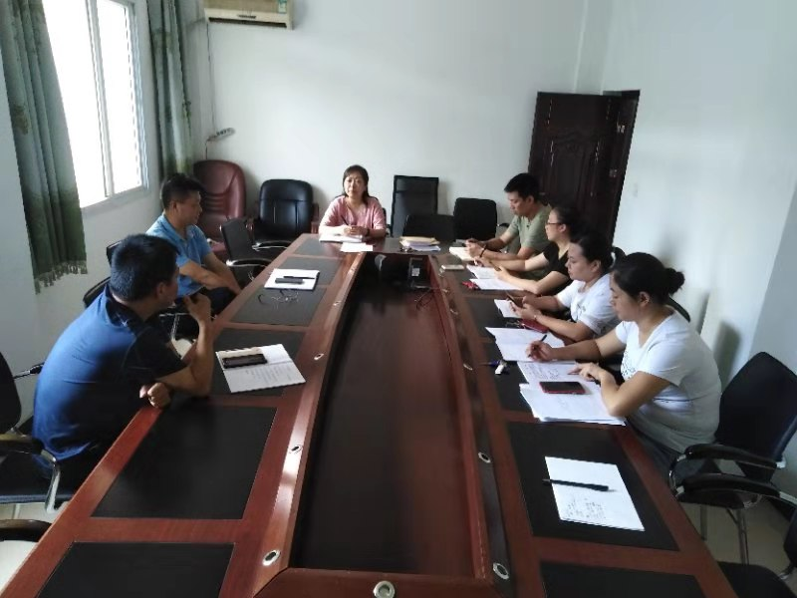
会议首先学习传达了《中共攀枝花市东区纪律检查委员会 关于对李兵违纪违法问题的通报》、《关于推进2019年全面从严治党、党风廉政建设和反腐败工作的意见》、《关于转发<关于防范和制止借“不忘初心、 牢记使命”主题教育搞不正当营商活动的通知>的通知》、《关于进一步加强和规范突发事件信息报告工作的通知》等文件精神。学习要求全体干部职工: 一是坚持以案为警、以案促改，严规严纪，自觉遵守中央八项规定，严守廉洁、工作纪律，杜绝以权牟利，严禁在节假日利用公款购买赠送土特产、公款大吃大喝、公车私用等行为；二是加强日常监督管理，严格履职，认真组织开展自查自纠，落实工作责任制，加大责任追究力度；三是加强教育，勤补“精神之钙”，扎实开展“不忘初心、牢记使命”思想政治教育；四是继续做好社会维稳工作，密切关注突发性事件，做到责任明确、流程明确，避免事态恶化；五是加强对残疾人专门协会牵头人的引导工作，进一步规范对专门协会的管理。
在随后的业务学习讨论中，区残联首先学习传达了《攀枝花市残疾人联合会关于印发<2019 年全市残联工作要点>的通知》和《攀枝花市残疾人联合会关于转发<四川省残疾人联合会关于优化深化“量服”有关事项的紧急通知>的通知》文件精神，并对文件中的工作进行了研讨；然后由财务对历史遗留的三笔借款问题进行了梳理并商讨解决方案；最后，各股室工作人员分别就量服、教就、宣文、党小组活动等方面的工作开展情况进行了汇报。
最后理事长邓高就相关业务工作提出几点建议：一是要始终抓好重点工作，做好精准“量服”，严把服务考核关；二是要做好历史遗留问题的梳理督查工作，通过找来源、找凭证、找对策的方式，避免产生资金混乱问题；三是严格按照申请流程进行资金申请，做到申请分明细、分金额、分级负担。四是继续做好日常相关工作。

